***Протокол №3***

***заседания педагогического совета МБОУ ГКМ от 23.03.2024г***

Повестка дня:

О снижении бюрократической нагрузки педагогических работников

**По первому вопросу** слушали директора школы Юзбегова Н.З., которая проинформировала присутствующих, что изменяются нормы, регулирующие объем документарной нагрузки на учителей.

Принятые поправки в закон «Об образовании» устанавливают, что учителя не обязаны более готовить отчеты за пределами перечня, утвержденного Минпросвещения, а электронный документооборот не должен дублироваться в бумажном виде.

Эти изменения позволят максимально снизить бюрократическую нагрузку на педагогов: для заполнения учителем оставлен только необходимый перечень документов, который напрямую связан с ведением образовательного процесса. Ведение остальной документации в школах должно быть возложено на иных административных работников. Перечень документации для учителя ограничен пятью пунктами:

1. рабочая программа учебного предмета, учебного курса (в том числе внеурочной деятельности), учебного модуля:
2. журнал учета успеваемости;
3. журнал внеурочной деятельности (для педагогических работников, осуществляющих внеурочную деятельность);
4. план воспитательной работы (для педагогических работников, осуществляющих функции классного руководителя);
5. характеристика на обучающегося (для педагогических работников, осуществляющих функции классного руководителя, по запросу).

Юзбегова Н.З.. предложила:

1. Уменьшить бюрократическую нагрузку на учителей, связанную с составлением документации при реализации основных общеобразовательных программ.
2. Использовать в работе перечень документации, подготовка которой осуществляется педагогическими работниками при реализации основных общеобразовательных программ:

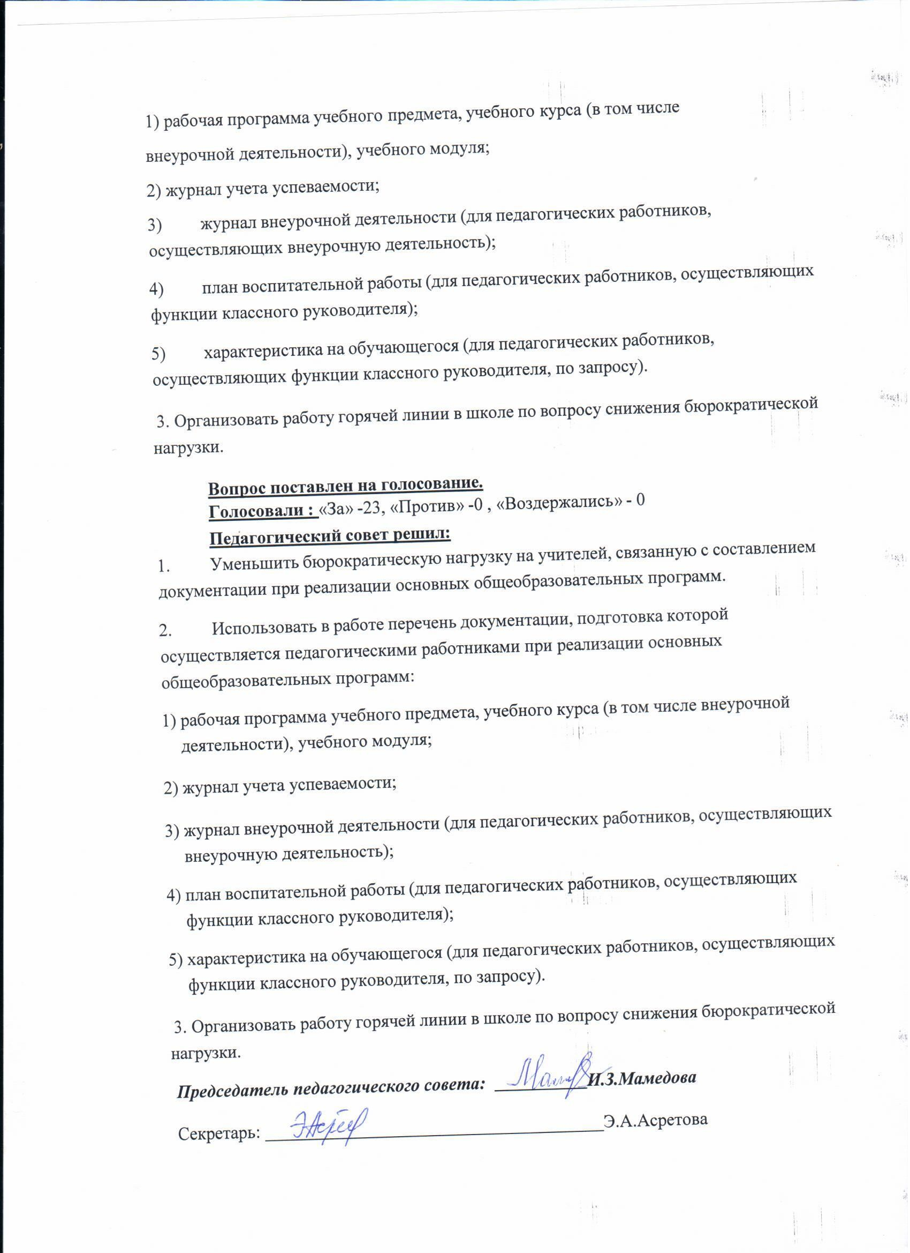

Яралиева И.А

Ханмагомедова З.П.